中國文化大學紀錄表

主題 |  | C1-2學生個人學習狀態統整與輔助-學生學習儀表板
執行成效 |  | 1.提供統一整合的單一資訊界面  2.幫助弱勢同學增進學習效果  3.讓同學隨時能掌握自己的學習狀態並進行改善
活動照片 | 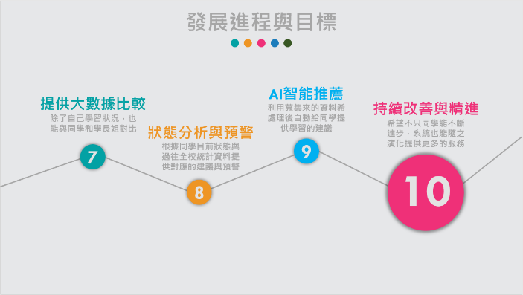 |  | 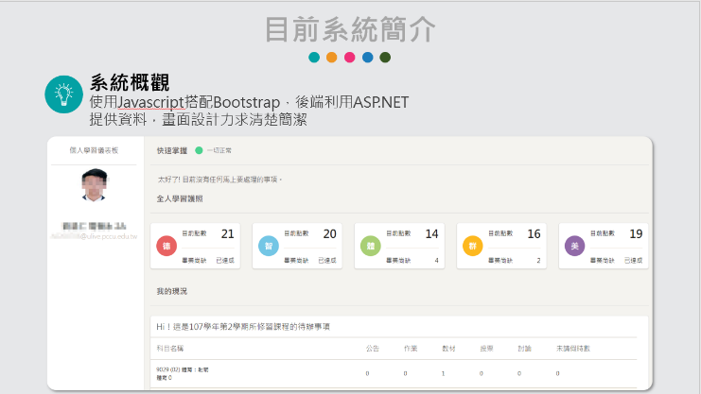
 | 發展進程與目標 |  | 目前系統簡介-系統概觀
 | 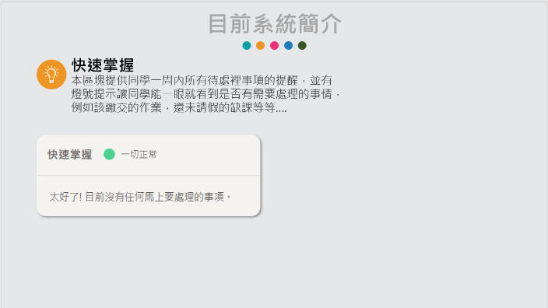 |  | 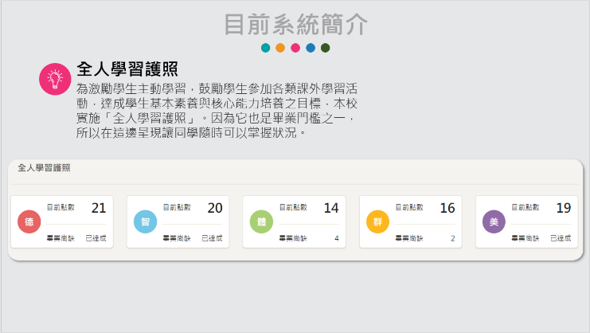
 | 目前系統簡介-快速掌握 |  | 目前系統簡介-全人學習護照
 | 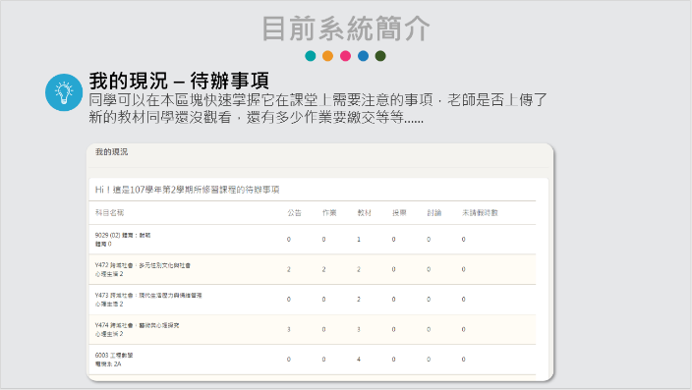 |  | 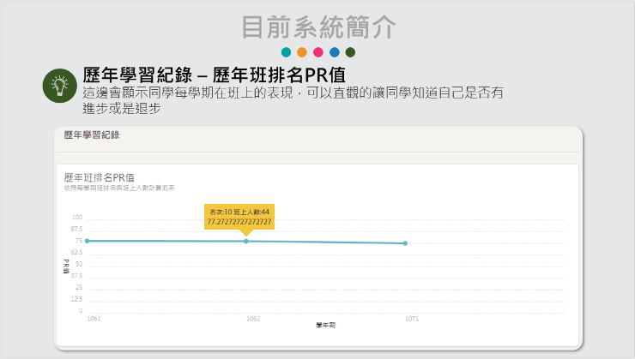
 | 目前系統簡介-代辦事項 |  | 目前系統簡介-歷年班排名PR值

